Отчёт о проведении мероприятий в МКОУ «Ансалтинская СОШ им Г.А. Нурахмаева», посвящённых памятной дате «День Неизвестного солдата»

В МКОУ «Ансалтинская СОШ им Г.А. Нурахмаева»3 декабря 2020г. в рамках памятной даты, посвящённой «Дню Неизвестного солдата», был проведен урок мужества и классные часы под единой темой: «Имя твоё неизвестно, подвиг твой бессмертен!»
Цель мероприятия:
Воспитание патриотизма, чувства гордости за героическое прошлое своего народа.
Формирование исторической памяти и благодарности, уважения к воинской доблести и бессмертному подвигу российских и советских воинов, погибших в боевых действиях на территории страны или за ее пределами, чье имя осталось неизвестным;
Воспитание чувства благодарности и уважения к старшим поколениям, отстоявшим независимость Родины.

3 декабря наша страна отмечает День неизвестного солдата. Эта сравнительно новая памятная дата в российской истории. Этот памятный день призван увековечить память, воинскую доблесть и бессмертный подвиг советских и российских воинов, которые погибли в боевых действиях и чьи имена остались неизвестными. Впервые День неизвестного солдата в нашей стране отмечали 2014 году.
«Нет в России семьи такой, где б ни памятен был свой герой», под таким названием прошла беседа у стенда «Они сражались за родину», где классный руководитель 7А класса Рамазанова С.А. рассказала о ветеранах ВОВ с. Ансалта. Учащиеся, вспоминая события Великой Отечественной войны, называли имена своих родственников, соседей, знакомых, которые остались навечно на полях сражений. Учащиеся почтили память всех неизвестных солдат, защищавших Отечество, которые ценой своей жизни сберегли Родину, и выразили благодарность и уважение к воинской доблести и славе.
В ходе проведения классных часов, бесед, выставки книг в фойе школы, показа презентаций были затронуты актуальные темы по воспитанию чувства патриотизма и гордости за свое Отечество у подрастающего поколения.
Так уж получилось, что дата празднования Дня неизвестного солдата совпала с Днем рождения героя Росси Г.А.Нурахмаева, чье имя носит наша школа. Под руководством старшей вожатой школы Абдулмажидовой З.У. был проведен урок мужества с приглашением ополченцев событий 1999 года. Встреча старшеклассников с гостями прошла интересно. В ходе урока гости рассказали о событиях 1999 года. С гордостью рассказали, как они встали на защиту родного села, пожелали всем мирного неба над головой.
Учащиеся почтили память всех неизвестных солдат, защищавших Отечество, которые ценой своей жизни сберегли Родину, и выразили благодарность и уважение к воинской доблести и славе. Участники мероприятия вместе с гостями вышли из здания школы и возложили цветы к памятникам: герою России Г.А.Нурахмаева и павшим воинам в ВОВ.

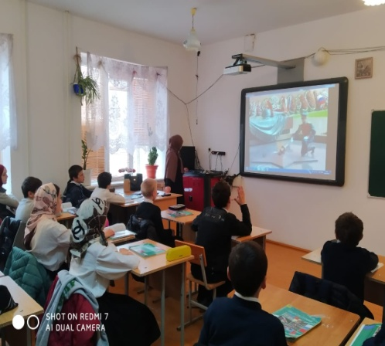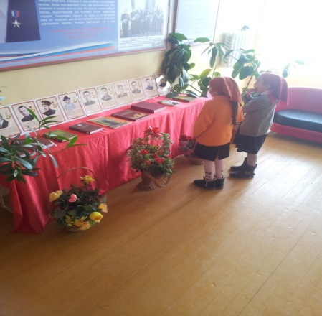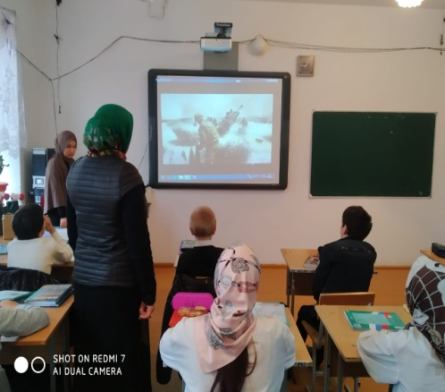

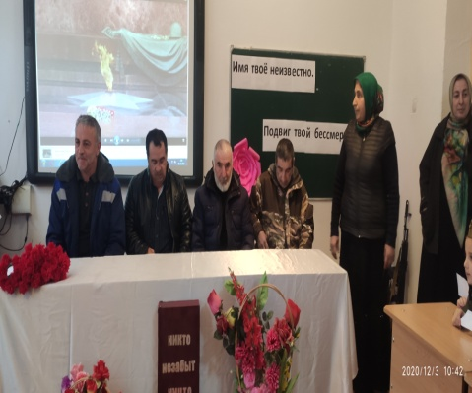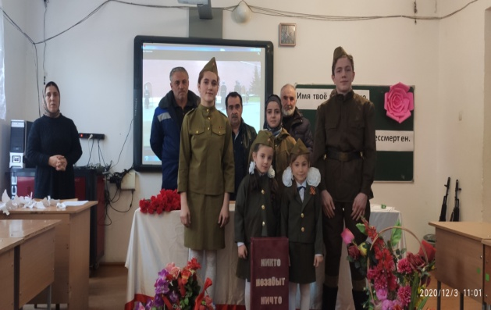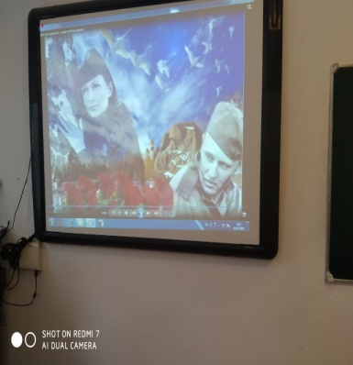

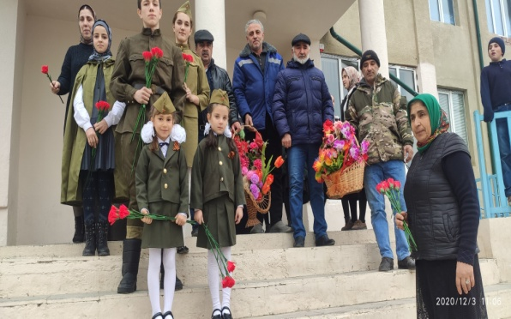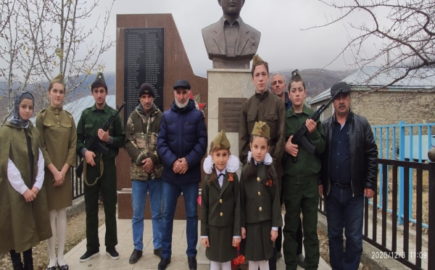
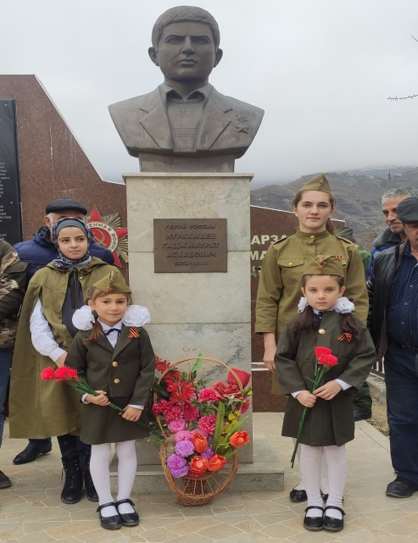

Зам директора по ВР: Узаирова Р.А.

